
НЕГОСУДАРСТВЕННОЕ ОБРАЗОВАТЕЛЬНОЕ ЧАСТНОЕ УЧРЕЖДЕНИЕ ВЫСШЕГО ОБРАЗОВАНИЯ «МОСКОВСКИЙ ФИНАНСОВО-ПРОМЫШЛЕННЫЙ УНИВЕРСИТЕТ “СИНЕРГИЯ”»

Факультет/Институт |  | Информационные технологии
 |  | (наименование факультета/ Института)
Направление/специальность |  | ИСИП
подготовки: |  | (код и наименование направления /специальности подготовки)
Форма обучения: |  | Очная
 |  | (очная, очно-заочная, заочная)

Отчет по практической работе № 1
на тему |  | Разработка структуры проекта
 |  | (наименование темы)
по дисциплине |  |  |  | Инструментальные средства разработки ПО
 |  |  |  | (наименование дисциплины)

Обучающийся |  | Парфенчук Иван Валентинович |  | Не требуется
 |  | (ФИО) |  | (подпись)
Группа |  | ДКИП-201

Преподаватель |  | Сибирев И.В.
 |  | (ФИО) |  | (подпись)

Москва 2026 г.

Лабораторная работа номер 001: Разработка структуры проекта
Цель работы: получить практические навыки проектирования программного продукта, разработки технического задания и реализации приложения с графическим интерфейсом на языке C# в технологии WPF.
Краткое теоретическое описание:
Матрица – прямоугольная таблица чисел, содержащая n строк и m столбцов.
Квадратная матрица – матрица, у которой число строк равно числу столбцов (n = m)
Главная диагональ – элементы, у которых индексы строки и столбца совпадают (i = j)
Побочная диагональ – элементы, у которых сумма индексов равна размерности матрицы -1 (i + j = n – 1)
Задание 1. Вывод текста в консоль
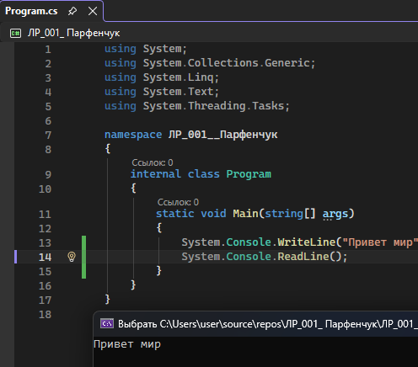

Задание 2. WPF приложение
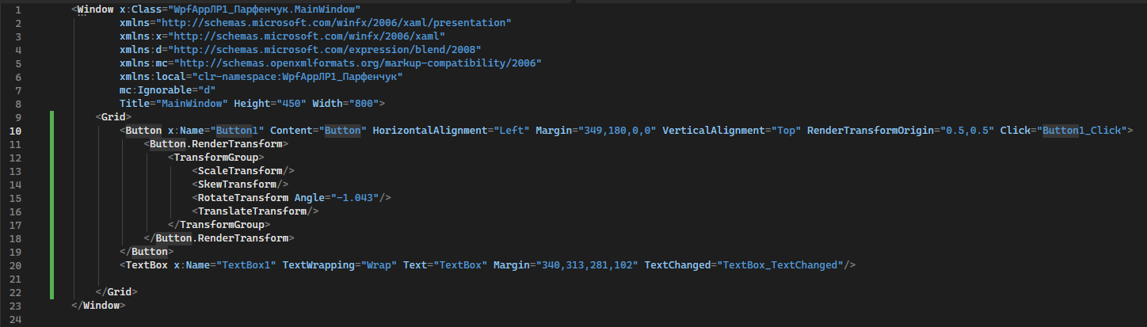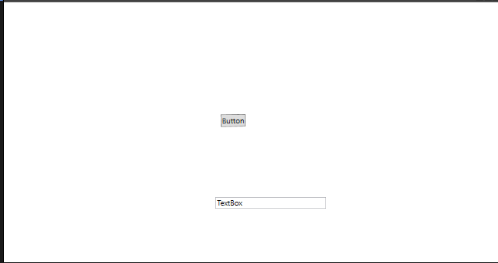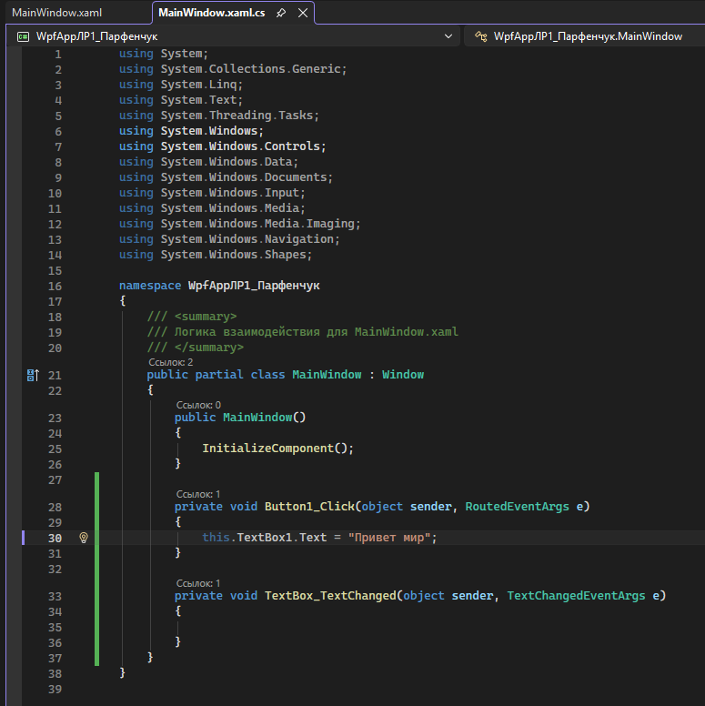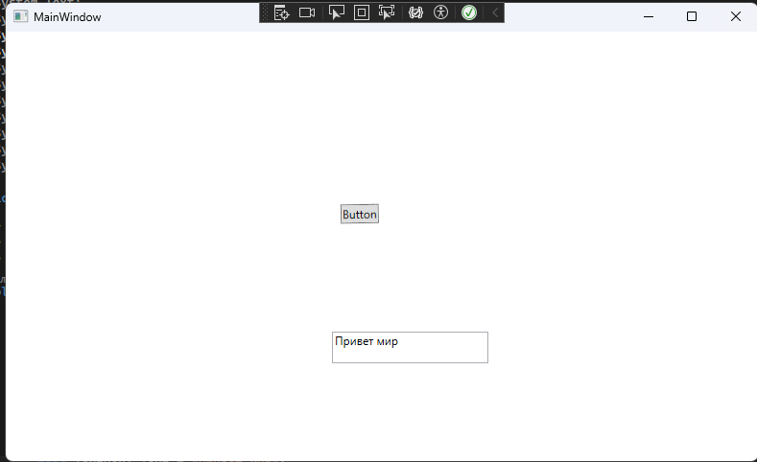
Задание 3. Вариант 5
Дана квадратная вещественная матрица размерности n. Сравнить сумму элементов матрицы на главной и побочной диагоналях.
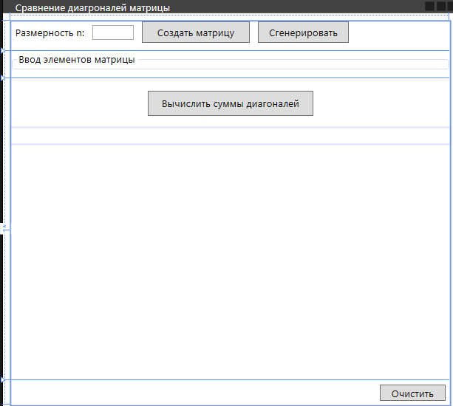
Окно программы
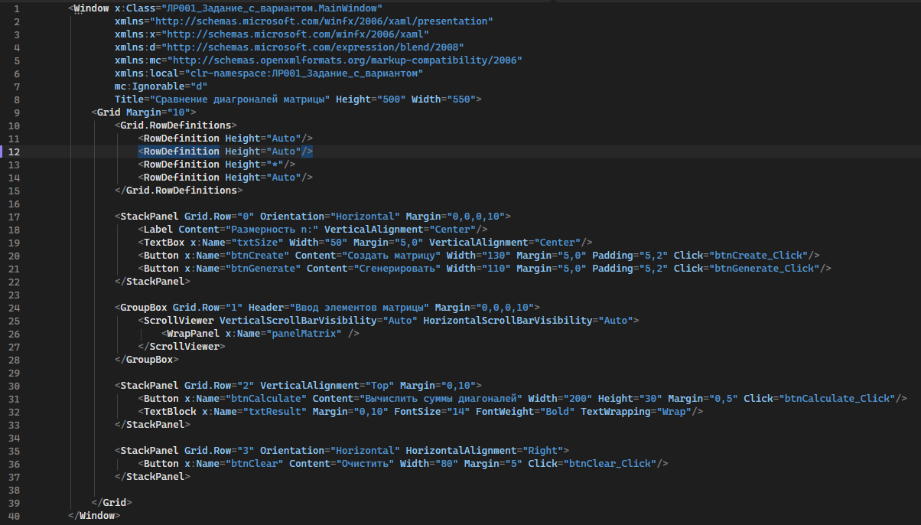
Код элементов, находящихся в окне
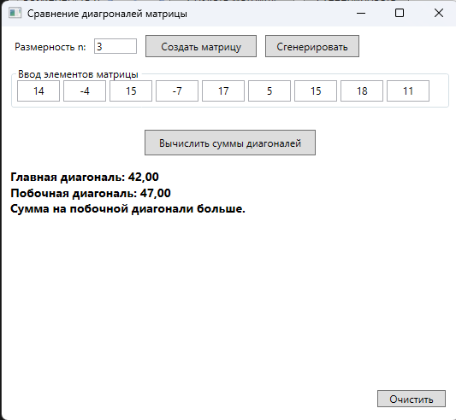
Работа программы
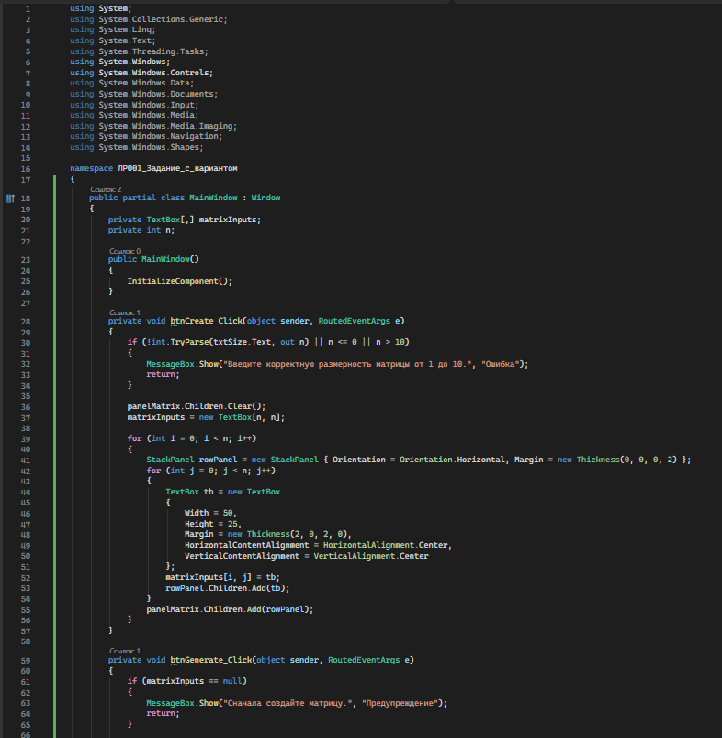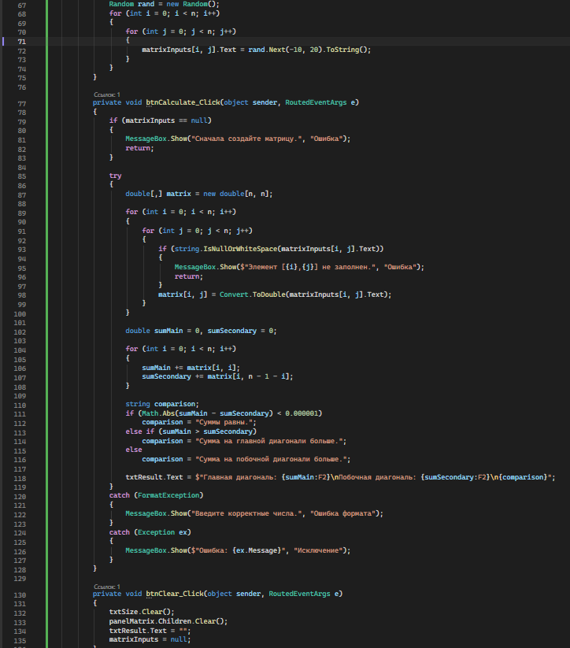
Код работы программы
Техническое задание на разработку программы:
- Введение
Наименование программы: «Сравнение диагоналей матрицы»
Область применения: учебный процесс, изучение основ обработки матриц
- Основание для разработки
Основание: Лабораторная работа №001 по дисциплине «Инструментальные средства разработки ПО»
Утверждено преподавателем Сибиревым И.В.
- Назначение
Программа предназначена для:
- Ввода размерности квадратной вещественной матрицы
- Ввода/генерации элементов матрицы
- Вычисления суммы элементов главной и побочной диагоналей
- Сравнения этих сумм и вывода результата
- Требование к программе и программному продукту
- Ввод размера матрицы (1 – 10), ручной или автоматический ввод чисел
- Вычисление и сравнение сумм главной и побочной диагоналей
- Графический интерфейс с кнопками и полями ввода
- Контроль корректности ввода и обработка ошибок
- Вывод результата сравнения
- Требования к программной документации
Состав документации:
- Техническое задание
- Текст программы (листинг)
- Пояснительная записка (отчёт)
Контрольные вопросы
1 Перечислите этапы разработки программных продуктов.
- Анализ требований
- Проектирование
- Реализация (кодирование)
- Тестирование и отладка
- Внедрение и сопровождение
2 Для чего необходимо техническое задание?
Техническое задание – документ, фиксирующий требования к продукту. Оно позволяет заказчику и исполнителю однозначно понимать функционал, ограничения и критерии приёмки.
3 Кто занимается разработкой технического задания?
Системный аналитик или проектировщик совместно с заказчиком
4 Какие пункты включает техническое задание?
Введение, основание для разработки, назначение, требование к программе и программному продукту, требования к документации

Выводы по проделанной работе:
В ходе лабораторной работы было разработано техническое задание и реализовано приложение на C# WPF для сравнения сумм диагоналей квадратной матрицы.
Были получены навыки:
- Составления официального ТЗ;
- Проектирования интерфейса в WPF;
- Обработки матриц;
- Работы с элементами управления динамически;
- Обработки исключений и валидации ввода.

